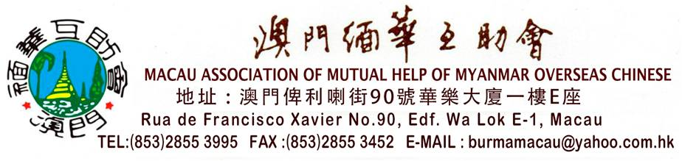
关于举办第十届世界缅华同侨联谊大会的通知
澳门缅华互助会(本会)于第九届世界缅华同侨联谊大会上，获批准接办第十届世界缅华同侨联谊大会。经本会常委会讨论决议如下：
谨定于2019年4月26日至28日（星期五、六、日）在中国澳门隆重举行世界缅华同侨共同庆祝澳门回归祖国二十周年、第十届世界缅华同侨联谊大会、第二十四届澳门缅华泼水节系列活动；
宗旨：以“联谊交流 创新发展”为主题，提升世界缅华同侨凝聚力，团结互助，共谋发展，为住在国(地区)的经济繁荣和社会进步寻找互利共赢新机遇；
三、会费：200美元/人，包含4月26日-28日午餐、晚宴、交通、半日游、会费、观看文艺节目等费用，不含早餐及住宿费；
住宿：
(A)180美元/人（2人同房），澳门励庭海景酒店或同级酒店共三晚（含早餐）；
(B)360美元/人（1人房）澳门励庭海景酒店或同级酒店共三晚（含早餐）；
(C)酒店安排自理；
(D) 超出大会统一安排的住宿费用，自行负担。
四、报名截止日期：2019年1月15日
五、报名专用邮箱：lianmian8@gmail.com、传真：(853)28553452 （請同時寄往专用邮箱和传真）
六、付款办法：存入银行：中国银行澳门分行(BANK OF CHINA MACAU BRANCH)
银行地址：Avenida Doutor Mario Soares Macau
SWIFT Address：BKCHUS33
存入户名：澳门缅华互助会
Macau Association of Mutual Help of Myanmar Overseas Chinese
帐 户：180201103948178
本会诚心广邀世界各国/地区的缅华社团/以缅华为主的爱国经贸团体，组团前来参加世界缅华同侨联谊大会， 特别期待和欢迎，号召和组织缅华新一代青年前来参会,以利并促进世界缅华同侨联谊活动薪火相传。
澳门缅华互助会 敬启
2018年10月25日

